**每日作业卷答案**

**JavaWeb HTML**

# 关卡1

## 训练案例：李清照简介

### 训练描述

使用HTML的标签排版制作人物简介

* 知识点：

1. 标签的嵌套使用
2. 网页中基本标签的使用

* 效果如图所示：

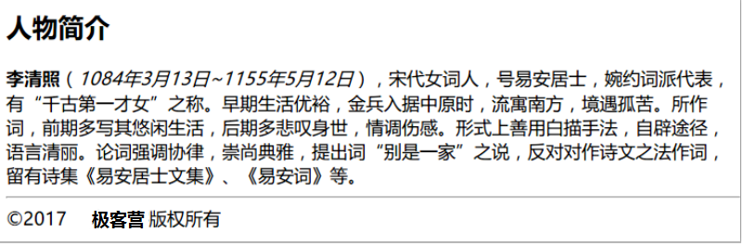

### 操作步骤描述

1. 标题用<h2>标签
2. 文字用<p>标签
3. 标题与正文之间的分隔线使用<hr/>标签
4. 词结束后使用<br/>标签换行
5. 诗词内容均放在一个<p>…</p>标签中
6. 诗词中需要换行时使用<br/>换行，使用标签的嵌套
7. 标题用标题标签，人名加粗显示，时间斜体显示，并制作页面版权部分

### 答案：

## 训练案例：制作树形列表

### 训练描述

模拟我的电脑中的磁盘文件管理，显示磁盘与文件夹之间的关系。

* 知识点：

1. 无序列表的练习
2. 无序列表的嵌套使用

* 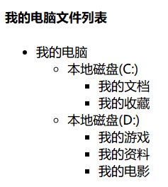效果如图所示：

### 操作步骤描述

1. “我的电脑文件列表”，使用H4标题标签
2. “我的电脑”使用无序列表标签ul-li实现
3. “本地磁盘”做为“我的电脑”的li下的一个ul嵌套子标签
4. “我的文档”这一级的所有项，做为“本地磁盘”的li下的一个无序列表子标签

### 答案：

# 关卡2

## 训练案例：家用电器排行榜

### 训练描述

制作商城家用电器排行榜页面，标题使用标题标签，商品之间使用水平线分隔。

* 知识点：

1. 标题标签的使用
2. 水平分隔线的使用
3. 图片标签的使用

* 效果如图所示：

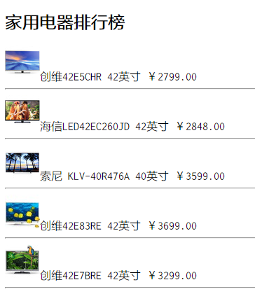

### 操作步骤描述

1. 家用电器排行榜放在标题<h1>标签中
2. 图像使用<img/>标签
3. 商品之间使用<hr/>标签实现分隔

### 答案：

## 训练案例：模拟考试试卷

### 训练描述：模拟考试试卷

模拟考试试卷的选择题的题型格式，使用有序列表完成模拟试卷。

* 知识点：

1. 有序列表的练习
2. 有序列表的嵌套使用
3. 转义字符的使用

* 效果如图所示：

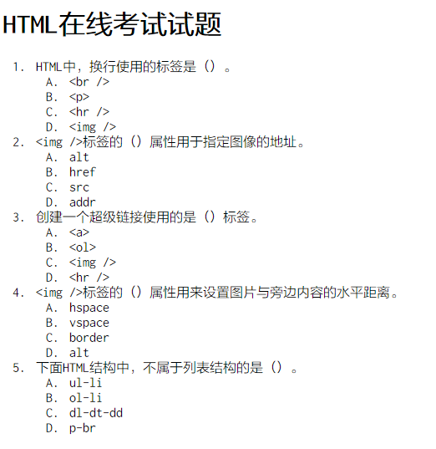

### 操作步骤描述：

1. 按上图输入上面的文字内容。
2. 其中1-5题的题号，使用数字有序列表实现
3. 每道题的A-D，使用字母有序列表实现。并且是题号1-5的子列表的嵌套
4. 题目中出现的”<”或”>”符号，使用转义字符实现。

### 答案：

# 关卡3

## 训练案例：聚美优品常见问题页面

### 训练描述

制作聚美优品常见问题页面

* 知识点：

1. 标题标签的使用
2. 段落标签的使用
3. 图片标签的使用

* 效果如图所示：

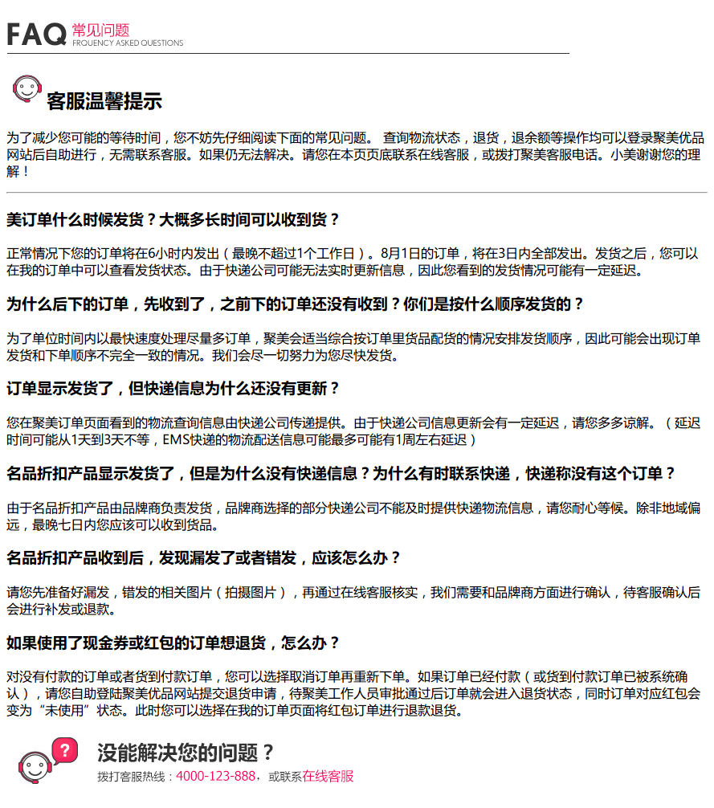

### 操作步骤描述

1. 文中加粗的问题部分，使用标题标签h3
2. 解答问题的部门，使用p标签
3. 常见问题、客服温馨提示、解决您的问题使用图片标签

### 答案：